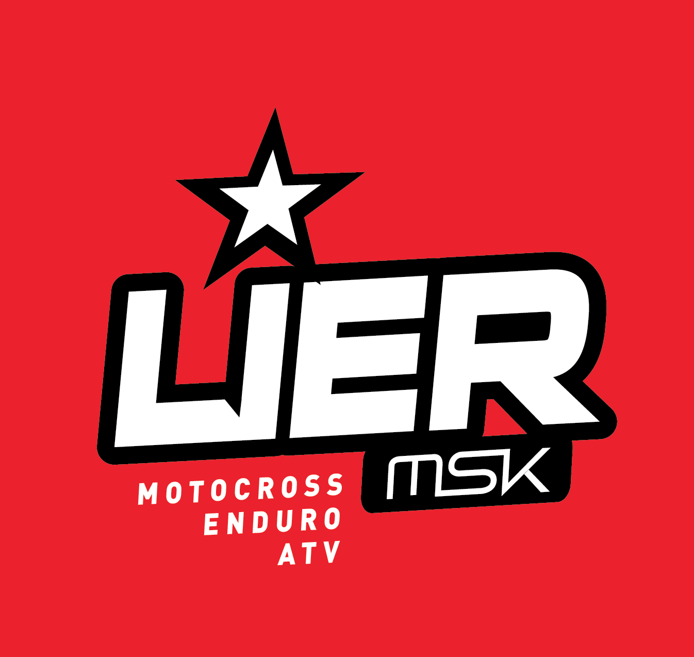

Lier Motorsportklubb

Forslag til medlemskontigent 2020

Tid: Tirsdag 5/2 2019
Sted: Styremøte
Deltagere fra styret: Christian Rohde Daniel Rigander Kristin Kjølaas Rita Jonassen John-Are Forsland
Forfall: Rolf Hoff Espen Iverssen

Sakliste:

Forslag til medlemskontigent 2020

Referat forslag

Sak nr. | Beskrivelse
Forslag til medlemskontigent

Styret foreslår at medlemskontigenten blir den samme 2020 som i 2019.

Daniel Rigander Christian Rohde

